**Часть1**

**Числа**

**1.Най­ди­те зна­че­ние вы­ра­же­ния** **1.** 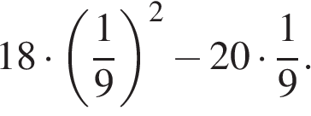

**2. 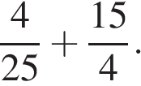 3. 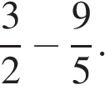 4.** 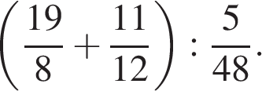

**5. 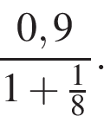 6. 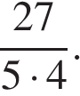 7. 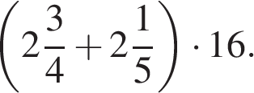 8.** 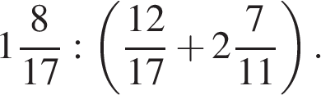

**9.** 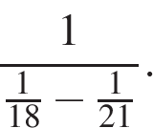

**2.Най­ди­те зна­че­ние вы­ра­же­ния**  **1. 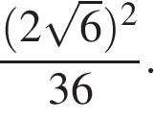 2.** 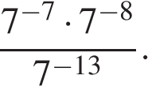

**3.** 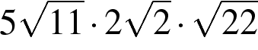. **4. 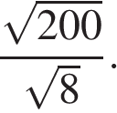 5.** 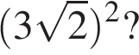

**6. 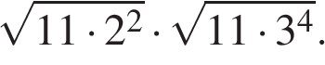 7.** 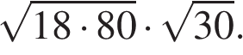

**8.** (1,7 · 10− 5)(2 · 10− 2). **9.** 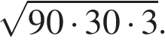  **10.** 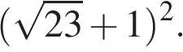

**11. 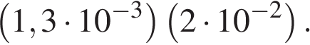 12.** 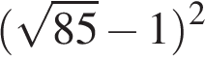

**13.** 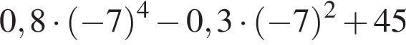

**3.Каждому выражению поставьте в соответствие его значение:**

1) **А.** 5-1\frac{4}{5} **Б**. 36:80 **В**. 2\frac{1}{2}-\frac{3}{4}

**1)** 3,2 **2)** 1,75 **3)** 0,45

2) **А.** 2\frac{4}{5}-1\frac{3}{4} **Б**. 12:30 **В**. 3\frac{1}{5}-2\frac{3}{4}

**1)** 0,4 **2)** 0,45 **3)** 1,05

3) **А**. 3\frac{1}{5}-\frac{1}{4} **Б.** 55:25 **В**. 2\frac{4}{5}-\frac{1}{4}

**1)** 2,55 **2)** 2,2 **3)** 2,95

**4.Запишите в ответе номера выражений, значения которых положительны.**

1) **1)** \frac{2}{3}-\frac{3}{4} **2)** -(-0,6)\cdot(-0,5) **3)** \frac{-2,5-3}{2,5-3} **4)** 0,3^2-0,3

2) **1)** \frac{2}{3}-\frac{1}{3} **2)** -(-0,2)\cdot(-0,9) **3)** \frac{-1,5-2}{1,5-2} **4)** 0,8^2-0,8

3) **1)** \frac{2}{5}-\frac{1}{3} **2)** -(-0,9)\cdot(-0,5) **3)** \frac{-1-2,5}{1-2,5} **4)** 0,3^2-0,3

4) **1)** \frac{2}{3}-\frac{3}{5} **2)** -(-0,5)\cdot(-0,9) **3)** \frac{-1,5-3}{1,5-3} **4)** 1,2^2-1,2

**5.Запишите в ответе номера верных равенств.**

1) **1)** 1:\frac{2}{3}=\frac{2}{3} **2)** 1,2 \cdot \frac{2}{3}=0,8

**3)** \frac{4}{5}+0,4=1,2 **4)** \frac{0,6}{1-\frac{2}{3}}=0,2

2) **1)** 4:\frac{6}{7}=\frac{3}{14} **2)** 0,4\cdot\frac{3}{2}=0,6

**3)** \frac{3}{2}+0,6=1,8 **4)** \frac{1,2}{1-\frac{1}{3}}=0,8

3) **1)** 1:\frac{2}{3}=\frac{2}{3} **2)** 1,2\cdot\frac{2}{3}=0,8

**3)** \frac{2}{5}+0,2=0,5 **4)** \frac{0,8}{1-\frac{1}{3}}=1,2

**6.Укажите выражение, значение которого является наименьшим.**

1) **1)** \frac{4}{3}+\frac{5}{6} **2)** \frac{4}{3}-\frac{5}{6} **3)** \frac{4}{0,1} **4)** 4\cdot0,1

2) **1)** \frac{3}{0,2} **2)** \frac{3}{2}+\frac{3}{5} **3)** \frac{3}{2}-\frac{3}{5} **4)** 3\cdot0,2

3) **1)** \frac{4}{3}+\frac{1}{3} **2)** 2\cdot0,2 **3)** \frac{4}{3}-\frac{1}{3} **4)** \frac{2}{0,2}

4) **1)** \frac{5}{4}+\frac{3}{5} **2)** \frac{1}{0,2} **3)** 1\cdot0,2 **4)** \frac{5}{4}-\frac{3}{5}

**7.** Зна­че­ние ка­ко­го из вы­ра­же­ний яв­ля­ет­ся чис­лом ра­ци­о­наль­ным?

1) 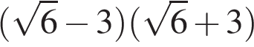 2) 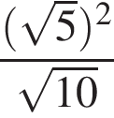 3) 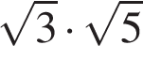 4) 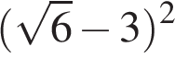

**8.** Рас­по­ло­жи­те в по­ряд­ке воз­рас­та­ния числа: 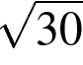; 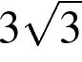; 5,5.

**9.** Рас­по­ло­жи­те в по­ряд­ке убы­ва­ния числа: ; ; 5,5.

**10.** Ука­жи­те наи­боль­шее из сле­ду­ю­щих чисел:

1) 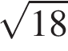 2) 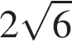 3) https://oge.sdamgia.ru/formula/e4/e4da3b7fbbce2345d7772b0674a318d5p.png 4) 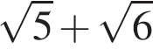

**11.** Срав­ни­те числа 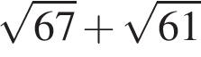и 16.

**12.** Какое из чисел боль­ше: 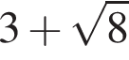или 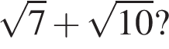

**13.** Зна­че­ние ка­ко­го из дан­ных вы­ра­же­ний яв­ля­ет­ся наи­мень­шим?

1) 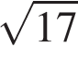 2) 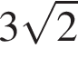 3) 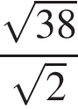 4) 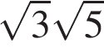

**14.** В каком слу­чае числа 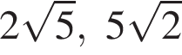и 6 рас­по­ло­же­ны в по­ряд­ке воз­рас­та­ния?

**15.** Срав­ни­те числа 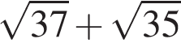и 12.

**16.** Какое из чисел боль­ше: 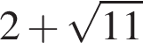или 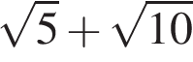?

**17.** Зна­че­ние ка­ко­го из вы­ра­же­ний яв­ля­ет­ся чис­лом ир­ра­ци­о­наль­ным?

1) 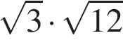 2) 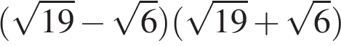 3) 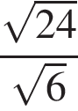 4) 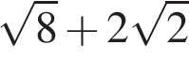

**18.** Рас­сто­я­ние от Юпи­те­ра — одной из пла­нет Сол­неч­ной си­сте­мы — до Солн­ца равно 778,1 млн км. Как эта ве­ли­чи­на за­пи­сы­ва­ет­ся в стан­дарт­ном виде?

1) 7,781·1011 2) 7,781·108 3) 7,781·1010 4) 7,781·109

**19.** На ру­ло­не обоев име­ет­ся над­пись, га­ран­ти­ру­ю­щая, что длина по­лот­на обоев на­хо­дит­ся в пре­де­лах 10 ± 0,05 м. Какую длину не может иметь по­лот­но при этом усло­вии?

1) 10,23 2) 10,05 3) 9,96 4) 10,03

**20.** Какое из чисел 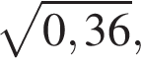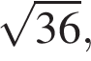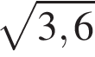яв­ля­ет­ся ир­ра­ци­о­наль­ным?

**21.** Какое из чисел 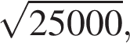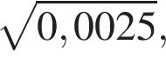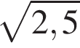яв­ля­ет­ся ра­ци­о­наль­ным?

**22.** Зна­че­ние ка­ко­го из чисел яв­ля­ет­ся наи­боль­шим?

1)  2) 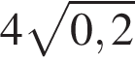 3) 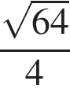 4) 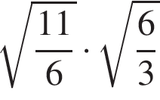

**23.** Какое из сле­ду­ю­щих чисел яв­ля­ет­ся наи­мень­шим?

1) 1,7·10−3 2) 2,3·10−4 3) 4,5·10−3 4) 8,9·10−4

**24.** Какое из сле­ду­ю­щих чисел яв­ля­ет­ся наи­боль­шим?

1) 1,8·10−3 2) 4,7·10−4 3) 2,9·10−5 4) 9,5·10 −3

**25.** Масса Луны равна 7,35·1022 кг. Вы­ра­зи­те массу Луны в млн тонн.

1) 7,35⋅1010 млн т 2) 7,35⋅1013 млн т

3) 7,35⋅1016 млн т 4) 7,35⋅1019 млн т

**26.** Чис­лен­ность на­се­ле­ния Китая со­став­ля­ет 1,3·109 че­ло­век, а Вьет­на­ма — 8,5·107 че­ло­век. Во сколь­ко раз чис­лен­ность на­се­ле­ния Китая боль­ше чис­лен­но­сти на­се­ле­ния Вьет­на­ма?

1) при­мер­но в 6,5 раз 2) при­мер­но в 15 раз

3) при­мер­но в 150 раз 4) при­мер­но в 1,5 раза

**27.** Рас­сто­я­ние от Земли до Солн­ца равно 147,1 млн км. В каком слу­чае за­пи­са­на эта же ве­ли­чи­на?

1) 1,471⋅1010 км 2) 1,471⋅108 км 3) 1,471⋅107 км 4) 1,471⋅106 км

**28.**

1) Какому из выражений равно произведение 

**1)** 8 \cdot 10^{-7} **2)** 512 \cdot 10^{-13} **3)** 8 \cdot 10^{-13} **4)** 512 \cdot 10^{-7}

2) Какому из выражений равно произведение 

**1)** 4 \cdot 10^{-7} **2)** 64 \cdot 10^{-13} **3)** 4 \cdot 10^{-13} **4)** 64 \cdot 10^{-7}

3) Какому из выражений равно произведение 0,02\cdot0,00002\cdot0,000002?

**1)** 8 \cdot 10^{-13} **2)** 8 \cdot 10^{-6} **3)** 2 \cdot 10^{-13} **4)** 2 \cdot 10^{-6}

4) Какому из выражений равно произведение 0,0006\cdot0,000006\cdot0,0000006?

**1)** 6 \cdot 10^{-17} **2)** 6 \cdot 10^{-7} **3)** 216 \cdot 10^{-7} **4)** 216 \cdot 10^{-17}

**29.** Зна­че­ние ка­ко­го вы­ра­же­ния яв­ля­ет­ся ра­ци­о­наль­ным чис­лом?

1) 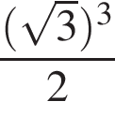 2) 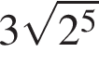 3) 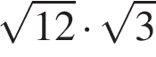 4) 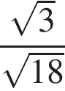

**30.** Зна­че­ние ка­ко­го из дан­ных вы­ра­же­ний яв­ля­ет­ся наи­мень­шим?

1) 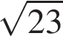 2) 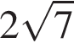 3) 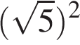 4) 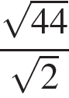

**31.** Най­ди­те зна­че­ние вы­ра­же­ния 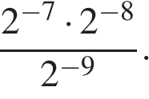

**32.** В ла­бо­ра­то­рию ку­пи­ли элек­трон­ный мик­ро­скоп, ко­то­рый даёт воз­мож­ность раз­ли­чать объ­ек­ты раз­ме­ром до Вы­ра­зи­те эту ве­ли­чи­ну в мил­ли­мет­рах.

1) 0,002 2) 0,0002 3) 0,00002 4) 0,000002

**33.** Между ка­ки­ми чис­ла­ми за­клю­че­но число 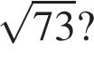

**34.** Какое из сле­ду­ю­щих чисел за­клю­че­но между чис­ла­ми https://oge.sdamgia.ru/formula/88/8844eec0aaebcaab49dfce197dcd453cp.pngи 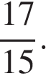

1) 0,8 2) 0,9 3) 1 4) 1,1

**35.** Какое из дан­ных чисел при­над­ле­жит про­ме­жут­ку [6; 7]?

1) https://oge.sdamgia.ru/formula/65/65ebe73c520528b6825b8ff4002086d7p.png 2) https://oge.sdamgia.ru/formula/18/1801cfc88edd59ca7296ac197514e703p.png 3) 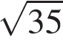 4) 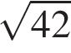

**36.** На­се­ле­ние США со­став­ля­ет 3,2·108 че­ло­век, а пло­щадь их тер­ри­то­рии равна 9,5·106 кв. км. Сколь­ко в сред­нем при­хо­дит­ся жи­те­лей на 1 кв. км?

1) при­мер­но 29,6 че­ло­ве­ка 2) при­мер­но 3,37 че­ло­ве­ка

3) при­мер­но 33,7 че­ло­ве­ка 4) при­мер­но 2,96 че­ло­ве­ка

**37.** Пло­щадь тер­ри­то­рии Рос­сии со­став­ля­ет 1,7 · 107 км2, а Нор­ве­гии — 3,2⋅105 км2. Во сколь­ко раз пло­щадь тер­ри­то­рии Рос­сии боль­ше пло­ща­ди тер­ри­то­рии Нор­ве­гии?

1) при­мер­но в 1,9 раза 2) при­мер­но в 5,3 раза

3) при­мер­но в 53 раза 4) при­мер­но в 530 раз

**38.** Зна­че­ние ка­ко­го из вы­ра­же­ний яв­ля­ет­ся чис­лом ир­ра­ци­о­наль­ным?

1)  2) 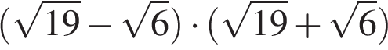

3)  4) 

**39.** Пло­щадь тер­ри­то­рии Рос­сии со­став­ля­ет 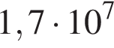кмhttps://oge.sdamgia.ru/formula/b3/b37b69605d183ba16f9c11dd872bcf50p.png, а Ни­ге­рии - 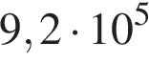кмhttps://oge.sdamgia.ru/formula/b3/b37b69605d183ba16f9c11dd872bcf50p.png. Во сколь­ко раз пло­щадь тер­ри­то­рии Рос­сии боль­ше пло­ща­ди тер­ри­то­рии Ни­ге­рии?

1) при­мер­но в 18 раз 2) при­мер­но в 180 раз

3) при­мер­но в 1,8 раза 4) при­мер­но в 5,4 раза

**40.** На­се­ле­ние Фран­ции со­став­ля­ет 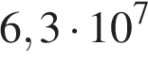че­ло­век, а пло­щадь её тер­ри­то­рии равна 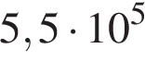кв.км. Сколь­ко в сред­нем при­хо­дит­ся жи­те­лей на 1 кв.км?

1) при­мер­но 8,73 че­ло­ве­ка 2) при­мер­но 114,5 че­ло­ве­ка

3) при­мер­но 87,3 че­ло­ве­кА 4) при­мер­но 11,45 че­ло­ве­ка

**41.** Пло­щадь тер­ри­то­рии Рос­сии со­став­ля­ет 1,7 · 107 км2, а Ве­ли­ко­бри­та­нии — 2,6⋅105 км2. Во сколь­ко раз пло­щадь тер­ри­то­рии Рос­сии боль­ше пло­ща­ди тер­ри­то­рии Ве­ли­ко­бри­та­нии?

1) при­мер­но в 65 раз 2) при­мер­но в 650 раз 3) при­мер­но в 6,5 раза 4) при­мер­но в 1,5 раза

**42.** В ла­бо­ра­то­рию ку­пи­ли элек­трон­ный мик­ро­скоп, ко­то­рый даёт воз­мож­ность раз­ли­чать объ­ек­ты раз­ме­ром до 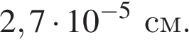Вы­ра­зи­те эту ве­ли­чи­ну в мил­ли­мет­рах.

1) 0,0000027 2) 0,000027 3) 0,00027 4) 0,027

**43.** Ука­жи­те вы­ра­же­ние, зна­че­ние ко­то­ро­го яв­ля­ет­ся наи­мень­шим.

|  |  |  |  |
| --- | --- | --- | --- |
| 1) https://oge.sdamgia.ru/formula/2c/2cccf7dfe660f8f26b49eb1cc0f2807ap.png | 2) https://oge.sdamgia.ru/formula/44/442026b9868398c93f33151b4f30e2f5p.png | 3) https://oge.sdamgia.ru/formula/69/69cf4718127c6f74a9799894ec7fd928p.png | 4) https://oge.sdamgia.ru/formula/c9/c9388499c15b4008d7d97ba0e29cb695p.png |

**44.** За­пи­ши­те в от­ве­те но­ме­ра вер­ных ра­венств.

|  |  |  |  |
| --- | --- | --- | --- |
| 1) https://oge.sdamgia.ru/formula/15/15c0453dccad816d552df79d970ca228p.png | 2) https://oge.sdamgia.ru/formula/ef/ef2a69b1354031c0b532d44cd56d7c3dp.png | 3) https://oge.sdamgia.ru/formula/8f/8f2453c5627199b15ad7da66e865e6a6p.png | 4) https://oge.sdamgia.ru/formula/20/207d56a98fa67ca44196a3e3e720396ap.png |

**45.** Каж­до­му вы­ра­же­нию по­ставь­те в со­от­вет­ствие его зна­че­ние:

|  |  |  |
| --- | --- | --- |
| А. https://oge.sdamgia.ru/formula/08/08835c261ec3f0eeebc3da4c5af21493p.png | Б. https://oge.sdamgia.ru/formula/85/8596e4645abcaf10a7345be0a01f630fp.png | В. https://oge.sdamgia.ru/formula/2d/2dbf20cc6deccaf262b0e06f35edc87cp.png |
| 1) 3,2 | 2) 1,75 | 3) 0,45 |

**46.** За­пи­ши­те в от­ве­те но­ме­ра вы­ра­же­ний, зна­че­ния ко­то­рых по­ло­жи­тель­ны.

|  |  |  |  |
| --- | --- | --- | --- |
| 1) https://oge.sdamgia.ru/formula/d4/d460ae32986f7a3b8630baf5e2ee5b1dp.png | 2) https://oge.sdamgia.ru/formula/a6/a6831f200f3f8c82095edfd104757667p.png | 3) https://oge.sdamgia.ru/formula/b6/b65ba80af5979994d709e64d934da435p.png | 4) https://oge.sdamgia.ru/formula/8c/8c5cb4745ded9e268a1c2e4ee0078e65p.png |

**47.** Со­от­не­си­те обык­но­вен­ные дроби с рав­ны­ми им де­ся­тич­ны­ми.

|  |  |  |  |
| --- | --- | --- | --- |
| А. https://oge.sdamgia.ru/formula/b4/b4db34c6e0faeb02984817ff46438474p.png | Б. https://oge.sdamgia.ru/formula/4d/4d3371f46ca0d709f0ed23888ddb365cp.png | В. https://oge.sdamgia.ru/formula/93/93b05c90d14a117ba52da1d743a43ab1p.png | Г. https://oge.sdamgia.ru/formula/91/91c4c3fec1c279ec7aefb6a381d78f0bp.png |
| 1) 0,5 | 2) 0,02 | 3) 0,12 | 4) 0,625 |

**48.** Рас­по­ло­жи­те в по­ряд­ке воз­рас­та­ния числа 0,1439; 1,3; 0,14.

**49.** Рас­по­ло­жи­те в по­ряд­ке убы­ва­ния числа 0,1327; 0,014; 0,13.

**50.** Рас­по­ло­жи­те в по­ряд­ке воз­рас­та­ния: https://oge.sdamgia.ru/formula/68/68d86708339762d1ef23178805b9970fp.png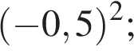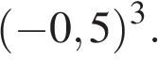

**51.** Рас­по­ло­жи­те в по­ряд­ке воз­рас­та­ния: 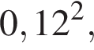 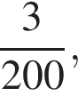  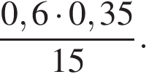

**52.** Рас­по­ло­жи­те в по­ряд­ке убы­ва­ния: 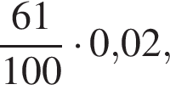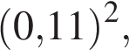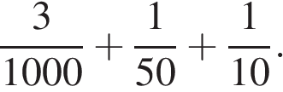

**53.** Ка­ко­му из дан­ных про­ме­жут­ков при­над­ле­жит число https://oge.sdamgia.ru/formula/90/90e0ed137535e1a0d92e3d52417f4393p.png?

|  |  |  |  |
| --- | --- | --- | --- |
| 1) [0,1; 0,2] | 2) [0,2; 0,3] | 3) [0,3; 0,4] | 4) [0,4; 0,5] |

**54.** Ука­жи­те наи­боль­шее из сле­ду­ю­щих чисел:

|  |  |  |  |
| --- | --- | --- | --- |
| 1) https://oge.sdamgia.ru/formula/73/735283c91091092cf54264aececa2d11p.png | 2) https://oge.sdamgia.ru/formula/c5/c5b00ff0397fe3fbc0ae388572056b03p.png | 3) https://oge.sdamgia.ru/formula/d9/d9e054eea4c68c49cafc382075c0b1bep.png | 4) https://oge.sdamgia.ru/formula/27/27abf3c3c0ceec6fce6416dc3fcf1951p.png |

**55.** Ука­жи­те наи­мень­шее из сле­ду­ю­щих чисел:

|  |  |  |  |
| --- | --- | --- | --- |
| 1) https://oge.sdamgia.ru/formula/73/735283c91091092cf54264aececa2d11p.png | 2) https://oge.sdamgia.ru/formula/c5/c5b00ff0397fe3fbc0ae388572056b03p.png | 3) https://oge.sdamgia.ru/formula/d9/d9e054eea4c68c49cafc382075c0b1bep.png | 4) https://oge.sdamgia.ru/formula/27/27abf3c3c0ceec6fce6416dc3fcf1951p.png |

**56.** Рас­по­ло­жи­те в по­ряд­ке воз­рас­та­ния:

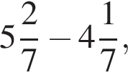  https://oge.sdamgia.ru/formula/15/1550a0f248ded78cdf833057149d6695p.png  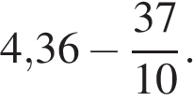

**57.** Рас­по­ло­жи­те в по­ряд­ке убы­ва­ния: 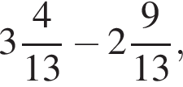  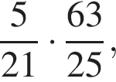  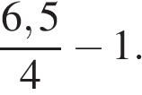

**58.** Ука­жи­те вы­ра­же­ния, зна­че­ния ко­то­рых равны 0,25.

|  |  |
| --- | --- |
| 1) https://oge.sdamgia.ru/formula/63/637a7b3d4b9d4d1b130dcd4458131aebp.png | 2) https://oge.sdamgia.ru/formula/27/275fae7803f749eb8d80d24c2c3db16cp.png |
| 3) https://oge.sdamgia.ru/formula/cb/cb1485756379e24968a64fe505fdd48fp.png | 4) https://oge.sdamgia.ru/formula/ff/ffe62bae1c25bc43ae832cc3a2e6b31ep.png |

**59.** Ка­ко­му из дан­ных про­ме­жут­ков при­над­ле­жит число https://oge.sdamgia.ru/formula/6a/6abe31bca742bd0aec91546138c2bb17p.png?

|  |  |  |  |
| --- | --- | --- | --- |
| 1) [0,4; 0,5] | 2) [0,5; 0,6] | 3) [0,6; 0,7] | 4) [0,7; 0,8] |

**60.** На ко­ор­ди­нат­ной пря­мой от­ме­че­ны числа https://oge.sdamgia.ru/formula/0c/0cc175b9c0f1b6a831c399e269772661p.pngи https://oge.sdamgia.ru/formula/92/92eb5ffee6ae2fec3ad71c777531578fp.png:

https://oge.sdamgia.ru/get_file?id=5972

Какое из сле­ду­ю­щих чисел наи­боль­шее?

1) https://oge.sdamgia.ru/formula/65/65c884f742c8591808a121a828bc09f8p.png 2) https://oge.sdamgia.ru/formula/37/37caf0ee262229a9ddc60877eec6883fp.png 3) https://oge.sdamgia.ru/formula/f8/f8bc2fbe2c937ea5b5e8839cbea69491p.png 4) https://oge.sdamgia.ru/formula/8c/8ca2ed590cf2ea2404f2e67641bcdf50p.png

**61.** Срав­ни­те числа *x* и *y*, если 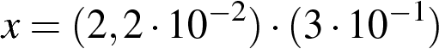, https://oge.sdamgia.ru/formula/9e/9e3273d0f2aabd5e90f3b3d14d0f9f05p.png. В ответ за­пи­ши­те мень­шее из чисел

**62.** О чис­лах https://oge.sdamgia.ru/formula/0c/0cc175b9c0f1b6a831c399e269772661p.png, https://oge.sdamgia.ru/formula/92/92eb5ffee6ae2fec3ad71c777531578fp.png, https://oge.sdamgia.ru/formula/4a/4a8a08f09d37b73795649038408b5f33p.pngи https://oge.sdamgia.ru/formula/82/8277e0910d750195b448797616e091adp.pngиз­вест­но, что https://oge.sdamgia.ru/formula/1a/1a382af93ed4b8a29ebd8e859a0168d7p.png, https://oge.sdamgia.ru/formula/62/627c4b2ef5e9574e7c6e35ddc2537965p.png, https://oge.sdamgia.ru/formula/bb/bb928433797130bb1d1a97610acb7cc8p.png. Срав­нитe числа https://oge.sdamgia.ru/formula/82/8277e0910d750195b448797616e091adp.pngи https://oge.sdamgia.ru/formula/0c/0cc175b9c0f1b6a831c399e269772661p.png.

**63.** Из­вест­но, что https://oge.sdamgia.ru/formula/a6/a6c3ca42a20c5df75855df23b2830b39p.png. Вы­бе­ри­те наи­мень­шее из чисел.

1) https://oge.sdamgia.ru/formula/eb/ebc3d7bedc1f11e08895c3124001cbb5p.png 2) https://oge.sdamgia.ru/formula/0e/0e12d972c205ea4de06749a887ff1ffep.png 3) https://oge.sdamgia.ru/formula/37/37caf0ee262229a9ddc60877eec6883fp.png 4) https://oge.sdamgia.ru/formula/07/07ea9eb1f4232484e23c7ec7420df172p.png

**64.** Из­вест­но, что https://oge.sdamgia.ru/formula/89/8980ba05e44fada8ba38f41686a5807bp.pngВы­бе­ри­те наи­мень­шее из чисел.

1) https://oge.sdamgia.ru/formula/66/66dfcff802c6f89cfe44095a0d9297b8p.png 2) https://oge.sdamgia.ru/formula/35/356f35eb0ccd4d500887a7e317b18771p.png 3) https://oge.sdamgia.ru/formula/18/187ef4436122d1cc2f40dc2b92f0eba0p.png 4) https://oge.sdamgia.ru/formula/19/191e4643d492b35747e6f98f52aba65ep.png

**65.** Числа https://oge.sdamgia.ru/formula/0c/0cc175b9c0f1b6a831c399e269772661p.pngи https://oge.sdamgia.ru/formula/92/92eb5ffee6ae2fec3ad71c777531578fp.pngот­ме­че­ны точ­ка­ми на ко­ор­ди­нат­ной пря­мой. Рас­по­ло­жи­те в по­ряд­ке воз­рас­та­ния числа https://oge.sdamgia.ru/formula/07/07dd6d0ebb1515a2216c0deac69b9529p.png  https://oge.sdamgia.ru/formula/95/95d1b178c8a3a177332a3f1b7a27ae4ap.pngи 1.

https://oge.sdamgia.ru/docs/DE0E276E497AB3784C3FC4CC20248DC0/questions/GIA.MATH.2009.1.3.4/xs3qstsrc56F37D142D6E916546A5195EDBA704B6_1_1395290455.jpg

**66.** Ка­ко­му из дан­ных про­ме­жут­ков при­над­ле­жит число  https://oge.sdamgia.ru/formula/6e/6e0e864475618bf2dedbaea4d5acfa02p.png

1) [0,5;0,6] 2) [0,6;0,7] 3) [0,7;0,8] 4) [0,8;0,9]

**67.** На ко­ор­ди­нат­ной пря­мой от­ме­че­но число https://oge.sdamgia.ru/formula/01/012750d4fc9e49702ad721133305438ep.pngРас­по­ло­жи­те в по­ряд­ке убы­ва­ния числа https://oge.sdamgia.ru/formula/61/617acddc6103c4fc2f0199342ba1c0abp.pnghttps://oge.sdamgia.ru/formula/27/2796af5074a7f27ecccd3cd17e165d53p.pngи https://oge.sdamgia.ru/formula/cf/cf42f213c899a240a163088539de76edp.png

https://oge.sdamgia.ru/docs/DE0E276E497AB3784C3FC4CC20248DC0/questions/G.MA.2014.02.29.16/xs3qstsrc59F7C8F73FE5AB5F48694E8B1547EBDC_1_1395379334.png

**68.** На ко­ор­ди­нат­ной пря­мой от­ме­че­ны числа *a* и *x*.

https://oge.sdamgia.ru/docs/DE0E276E497AB3784C3FC4CC20248DC0/questions/G12.4.7/xs3qstsrc036B0D51097AB3654BE5063D6A24FCD9_1_1333620085.png

Какое из сле­ду­ю­щих чисел наи­мень­шее?

1) https://oge.sdamgia.ru/formula/5c/5cda22ea4e1dc904707466408aad0027p.png 2) https://oge.sdamgia.ru/formula/41/41e4eeeeffc63436aa240249fc78b9a1p.png 3) https://oge.sdamgia.ru/formula/37/37caf0ee262229a9ddc60877eec6883fp.png 4) https://oge.sdamgia.ru/formula/e1/e10856052dad9619fa65b1fba4824f69p.png

**69.** На ко­ор­ди­нат­ной пря­мой от­ме­че­ны числа *a* и *b*.

https://oge.sdamgia.ru/docs/DE0E276E497AB3784C3FC4CC20248DC0/questions/G13.demo.2/xs3qstsrc49CD38E486E5A5B540BA29B2D2C2DDB9_1_1349349189.gif

Какое из сле­ду­ю­щих чисел наи­боль­шее?

1) *a* + *b* 2) –*a* 3) 2*b*  4) *a* − *b*

**70.** На ко­ор­ди­нат­ной пря­мой от­ме­че­но число *a*.

https://oge.sdamgia.ru/get_file?id=6230

Най­ди­те наи­мень­шее из чисел *a*2, *a*3, *a*4.

1) *a*2  2) *a*3 3) *a*4 4) не хва­та­ет дан­ных для от­ве­та

**71.** На ко­ор­ди­нат­ной пря­мой от­ме­че­но число https://oge.sdamgia.ru/formula/9f/9fbcccf456ef61f9ea007c417297911dp.png

https://oge.sdamgia.ru/get_file?id=6231

Рас­по­ло­жи­те в по­ряд­ке воз­рас­та­ния числа 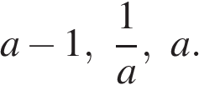

**72.** На ко­ор­ди­нат­ной пря­мой от­ме­че­но число *a*.

https://oge.sdamgia.ru/get_file?id=6234

Най­ди­те наи­боль­ш­ее из чисел *a*2, *a*3, *a*4.

**73.** Из­вест­но, что https://oge.sdamgia.ru/formula/0c/0cc175b9c0f1b6a831c399e269772661p.pngи https://oge.sdamgia.ru/formula/92/92eb5ffee6ae2fec3ad71c777531578fp.png— по­ло­жи­тель­ные числа и https://oge.sdamgia.ru/formula/d9/d91a8266c53751afaabe423bb97decd3p.pngСрав­ни­те https://oge.sdamgia.ru/formula/07/07ea9eb1f4232484e23c7ec7420df172p.pngи https://oge.sdamgia.ru/formula/7c/7c55c95586c65f7c453ea503b851a9d0p.png

**74.** На ко­ор­ди­нат­ной пря­мой точ­ка­ми от­ме­че­ны числа 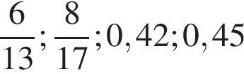

https://oge.sdamgia.ru/get_file?id=8093

Ка­ко­му числу со­от­вет­ству­ет точка *B*?

**75.** Из­вест­но, что https://oge.sdamgia.ru/formula/26/265d5e860bb8dd2495adebcd018065c7p.pngКакое из сле­ду­ю­щих чисел от­ри­ца­тель­но?

1) https://oge.sdamgia.ru/formula/03/03f3bf8fecca7e1e602a83a9b7562a11p.png 2) https://oge.sdamgia.ru/formula/ee/eee016dad7c84f8324c525d042b5af5dp.png 3) https://oge.sdamgia.ru/formula/13/139196bdd09ae8b6b5bd91d89d9c66a8p.png 4) https://oge.sdamgia.ru/formula/be/bee4bdcbe0115ce671da46d358e490a6p.png

**76.** Какое из сле­ду­ю­щих чисел за­клю­че­но между чис­ла­ми  https://oge.sdamgia.ru/formula/6c/6c2e3e2e98abd1fd9a66519db9da8d90p.png  и  https://oge.sdamgia.ru/formula/67/675cbeec94c6588760a3f5222829fc98p.png

1) 0,1 2) 0,2 3) 0,3 4) 0,4

**77.** На ко­ор­ди­нат­ной пря­мой от­ме­че­ны числа *a* и *b.* Какое из сле­ду­ю­щих утвер­жде­ний не­вер­но?

https://oge.sdamgia.ru/get_file?id=4191

1) https://oge.sdamgia.ru/formula/97/97c22c6b2a7f68bd9085a4a76965dda2p.png 2) https://oge.sdamgia.ru/formula/71/7120385d66d5b2df178ccacb7a8e6d26p.png 3) 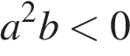 4) https://oge.sdamgia.ru/formula/e5/e52fd8b4e0073fc7898a59353a9c5fa2p.png

**78.** Какое из при­ве­ден­ных ниже не­ра­венств яв­ля­ет­ся вер­ным при любых зна­че­ни­ях *a* и *b*, удо­вле­тво­ря­ю­щих усло­вию *a* > *b*?

1) *b* − *a* < −2 2) *a* − *b* > −1 3) *a* − *b* < 3 4) *b* − *a* > −3

**79.** На ко­ор­ди­нат­ной пря­мой от­ме­че­но число *a*.

https://oge.sdamgia.ru/docs/DE0E276E497AB3784C3FC4CC20248DC0/questions/G.MA.2014.02.07.06/xs3qstsrc08B388C67566B95940DE7BF5E44FDA09_1_1395261446.gif

Из сле­ду­ю­щих утвер­жде­ний вы­бе­ри­те вер­ное:

1) (*a* − 6)2 > 1 2) (*a* − 7)2 > 1 3) *a*2 > 36 4) *a*2 > 49

**80.** На ко­ор­ди­нат­ной пря­мой от­ме­че­ны числа *x* и *y*. Какое из сле­ду­ю­щих утвер­жде­ний об этих чис­лах верно?

https://oge.sdamgia.ru/docs/DE0E276E497AB3784C3FC4CC20248DC0/questions/G.MA.2014.02.22.06/xs3qstsrc1F342FAE15D8806746A65B1A538659D1_1_1392384028.png

1) https://oge.sdamgia.ru/formula/76/76b21541022906285e0f64ef49224f7cp.pngи https://oge.sdamgia.ru/formula/4b/4b62b6f1a5375c39b703427ba273382cp.png 2) https://oge.sdamgia.ru/formula/10/10342149cd04422c7be79506cb544ac5p.pngи https://oge.sdamgia.ru/formula/6c/6c240d85fef067274771b66b085d6e1dp.png \3) https://oge.sdamgia.ru/formula/76/76b21541022906285e0f64ef49224f7cp.pngи https://oge.sdamgia.ru/formula/6c/6c240d85fef067274771b66b085d6e1dp.png 4) https://oge.sdamgia.ru/formula/10/10342149cd04422c7be79506cb544ac5p.pngи https://oge.sdamgia.ru/formula/4b/4b62b6f1a5375c39b703427ba273382cp.png

**81.** Ка­ко­му про­ме­жут­ку при­над­ле­жит число 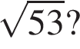

1) [4; 5] 2) [5; 6] 3) [6; 7] 4) [7; 8]

**82.** На ко­ор­ди­нат­ной пря­мой от­ме­че­ны числа *p, q* и *r*.

https://oge.sdamgia.ru/docs/DE0E276E497AB3784C3FC4CC20248DC0/questions/GIA.MATH.2010.I.14.11/xs3qstsrc5D94F5F6E0E287C34FB1E5E8FFB2C2D7_1_1271923737.gif

Какая из раз­но­стей *p* − *r*, *p* − *q*, *r* − *q* от­ри­ца­тель­на?

1) *p* – *r* 2) *p* – *q* 3) *r* – *q*  4) ни одна из них

**83.** На ко­ор­ди­нат­ной пря­мой от­ме­че­ны числа *a, b* и *c*.

https://oge.sdamgia.ru/docs/DE0E276E497AB3784C3FC4CC20248DC0/questions/GIA.MATH.2010.I.14.7/xs3qstsrc6FE2ACE248EBAAF44ACF3722BA27140A_1_1271923624.gif

Какая из раз­но­стей *a* − *b*, *a* − *c*, *c* − *b* по­ло­жи­тель­на?

1) *a* – *b*  2) *a* – *c*  3) *c* – *b* 4) ни одна из них

**84.** Зна­че­ние ка­ко­го из дан­ных вы­ра­же­ний по­ло­жи­тель­но, если из­вест­но, что *x* > 0, *y* < 0?

1) *xy* 2) (*x* − *y*)*y* 3) (*y* − *x*)*y* 4) (*y* − *x*)*x*

**Преобразования**

**85.** В какое из следующих выражений можно преобразовать произведение (x +6)(x -3)?

1) 2)

3) 4) 

**86.**В какое из следующих выражений можно преобразовать произведение ?

1) 2)

3) 4) 

**87.** В какое из следующих выражений можно преобразовать произведение (x -6)(x +3)?

1) 2)

3) 4)

**88.** В какое из следующих выражений можно преобразовать произведение (x +2)(x +5)?

1) 2)

3) 4) 

**89.** Упростите выражение

1) (b-2)^2-2b(5b-2). **2)** (b-6)^2-2b(3b-6).

**3)** (b-5)^2-2b(-4b-5). **4)** (b+1)^2-2b(3b+1).

-6c(2c+2)-(-6+c)^2. **13)** 6c(5c+2)-(6+c)^2. **14)** -4c(7c+2)-(-4+c)^2.

**15)** 5c(4c+2)-(5+c)^2. **16)** -7c(7c+2)-(-7+c)^2

12a+3(a-2)^2. **2)** -80a +8(a +5)^2. **3)** -32a +2(a +8)^2.

**4)** -56a +7(a +4)^2. **5)** -40a +5(a +4)^2. **6)** 84a -7(a +6)^2.

**90.**В выражении 6x^2-4xyвынесли за скобки множитель -2x. В каком случае преобразование выполнено верно?

1) 2) 3) 4)

**91.** В выражении -6x^2+15xyвынесли за скобки множитель 3x. В каком случае преобразование выполнено верно?

1) 2)  3)  4) 

**92.** В выражении 12x^2+20xyвынесли за скобки множитель 4x. В каком случае преобразование выполнено верно?

1) 2)  3)  4) 

**93.** В выражении  вынесли за скобки множитель 3x. В каком случае преобразование выполнено верно?

1) 2)  3)  4)

**94.Какой из следующих квадратных трехчленов нельзя разложить на множители?**

1. 1) x^2-2x-1 2) x^2+6x+5 3) x^2-4x+5 4) x^2-6x+9

2. 1) x^2-x-2 2) x^2+6x+12 3) x^2-25 4) x^2-4

3. 1) x^2+3x-10 2) x^2-49 3) x^2+10x+29 4) x^2+2x-8

4. 1) x^2-4 2) x^2-2x-8 3) x^2-10x+27 4) x^2-x-6

**95.Найдите второй двучлен в разложении на множители квадратного трехчлена:**

**1)** 3x^2+5x-2=3(x+2)(...).

**2)**  7x^2 -7x-42=7(x +2)(...).

**3)** 4x^2 +16x+16=4(x +2)(...).

**4)**  7x^2 -63=7(x +3)(...).

**5)**  3x^2 +15x+12=3(x +4)(...).

**96.** Укажите выражение, тождественно равное дроби \frac{3a+4x}{4b+y}.

**1)** \frac{-4x-3a}{-4b-y} **2)** \frac{3a-4x}{y-4b} **3)** -\frac{4x-3a}{y+4b} **4)** \frac{3x+4a}{y-4b}

**97.** Укажите выражение, тождественно равное дроби \frac{3a-x}{2b-4y}.

**1)** \frac{3x-a}{-4y-2b} **2)** -\frac{-x-3a}{-4y+2b} **3)** \frac{x-3a}{-2b+4y} **4)** \frac{3a+x}{-4y-2b}

**98.** Укажите выражение, тождественно равное дроби \frac{4a-3x}{5b-6y}.

**1)** -\frac{-3x-4a}{-6y+5b} **2)** \frac{4a+3x}{-6y-5b} **3)** \frac{3x-4a}{-5b+6y} **4)** \frac{4x-3a}{-6y-5b}

**99.** Укажите выражение, тождественно равное дроби \frac{3a+3x}{4b+5y}.

**1)** \frac{3a-3x}{5y-4b} **2)** \frac{-3x-3a}{-4b-5y} **3)** -\frac{3x-3a}{5y+4b} **4)** \frac{3x+3a}{5y-4b}

**100.** Укажите выражение, тождественно равное дроби \frac{2a-2x}{5b+5y}.

**1)** \frac{2a+2x}{5y-5b} **2)** \frac{2x-2a}{-5b-5y} **3)** \frac{2x-2a}{5y-5b} **4)** -\frac{-2x-2a}{5y+5b}

**101.**Укажите выражение, тождественно равное дроби \frac{2a+3x}{3b+2y}.

**1)** \frac{2a-3x}{2y-3b} **2)** -\frac{3x-2a}{2y+3b} **3)** \frac{-3x-2a}{-3b-2y} **4)** \frac{2x+3a}{2y-3b}

**102.** Выполните деление \frac{a}{ab-b^2}:\frac{a^2}{a^2-2ab+b^2}. **2)** \frac{a}{ab +10b^2}:\frac{6a^2}{a^2+20ab+100b^2}.

**5)** \frac{4b^2}{a^2-4b^2}:\frac{b}{a^2-2ab}. **6)** \frac{7b^2}{a^2-4b^2}:\frac{b}{a^2-2ab}. **7)** \frac{7b^2}{a^2-b^2}:\frac{b}{a^2-ab}.

**103.** Выполните умножение \frac{25a^2-b^2}{4a^2}\cdot\frac{a}{45a-9b}. **7)** \frac{16a^2-b^2}{8a^2}\cdot\frac{a}{12a-3b}.

**8)** \frac{16a^2-b^2}{3a^2}\cdot\frac{a}{12a-3b}. **9)** \frac{25a^2-b^2}{4a^2}\cdot\frac{a}{40a-8b}. **7)** \frac{11a}{a^2-49b^2}\cdot(ab -7b^2).

**8)** \frac{6a}{a^2-81b^2}\cdot(ab +9b^2). **9)** \frac{7a}{a^2-4b^2}\cdot(ab +2b^2).

**104.** Упростите выражение \frac{3a}{a^2-b^2}-\frac{3}{a+b}. **2)** \frac{3a}{a^2-4b^2}-\frac{3}{a+2b}.

**1)** \frac{1}{x}-\frac{x+y}{xy}. **2)** \frac{1}{8x}-\frac{6x+y}{8xy}. **3)** \frac{1}{6x}-\frac{10x+y}{6xy}.

**4)** \frac{1}{7x}-\frac{2x+y}{7xy}. **1)** \frac{15x^2}{3x-2}-5x. **2)** \frac{60x^2}{6x-10}-10x. **3)** \frac{48x^2}{8x-6}-6x.

**4)** \frac{18x^2}{3x+4}-6x. **3)** \frac{5a}{a^2-9b^2}-\frac{5}{a+3b}. **4)** \frac{4a}{a^2-4b^2}-\frac{4}{a+2b}.

**5)** \frac{7a}{a^2-49b^2}-\frac{7}{a-7b}. **1)** \frac{1}{a}-\frac{a^2-b^2}{ab}+\frac{a}{b}. **2)** \frac{4}{a}-\frac{2a^2-9b^2}{ab} +\frac{2a}{b}.

**3)** \frac{7}{a}-\frac{-2a^2-5b^2}{ab} -\frac{2a}{b}. **1)** \left(\frac{a}{b}+\frac{b}{a}+2\right)\cdot\frac{1}{a+b}. **2)**  \left(\frac{a}{b}+\frac{49b}{a}-14 \right)\cdot\frac{1}{a-7b}.

**7)** \frac{11}{a}-\frac{8a^2+2b^2}{ab} +\frac{8a}{b}. **8)** \frac{6}{a}-\frac{-3a^2+9b^2}{ab} -\frac{3a}{b}.

**105.** Упро­сти­те вы­ра­же­ние 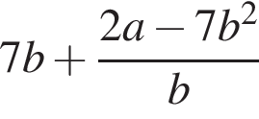, най­ди­те его зна­че­ние при https://oge.sdamgia.ru/formula/b3/b300360c9bf5c51bf45e69a0556bf466p.png; https://oge.sdamgia.ru/formula/58/583ae07fd5fe24513c98864ac41a3b7bp.png. В ответ за­пи­ши­те по­лу­чен­ное число.

**106.** Упро­сти­те вы­ра­же­ние 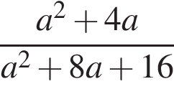и най­ди­те его зна­че­ние при https://oge.sdamgia.ru/formula/7a/7a55a9b0bf5dbcd9ce04cd4a6fee3ddcp.png. В ответ за­пи­ши­те по­лу­чен­ное число.

**107.** Упро­сти­те вы­ра­же­ние  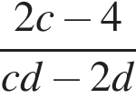  и най­ди­те его зна­че­ние при  https://oge.sdamgia.ru/formula/3c/3c9a7dfb7b6ca10d662df3d500e59ecbp.png. В ответ за­пи­ши­те по­лу­чен­ное число.

**108.** Упро­сти­те вы­ра­же­ние  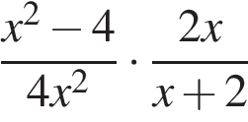  и най­ди­те его зна­че­ние при  https://oge.sdamgia.ru/formula/44/440bcb2225cd249b09bb29454f83249dp.png. В ответ за­пи­ши­те по­лу­чен­ное число.

**109.** Упро­сти­те вы­ра­же­ние  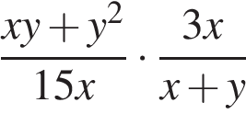  и най­ди­те его зна­че­ние при  https://oge.sdamgia.ru/formula/77/77f2b42daee6eedaac4526294c96c856p.png. В от­ве­те за­пи­ши­те най­ден­ное зна­че­ние.

**110.** Пред­ставь­те в виде дроби вы­ра­же­ние  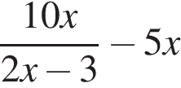  и най­ди­те его зна­че­ние при  https://oge.sdamgia.ru/formula/be/be2e2f55ca57acc751aa1b4712f59775p.png. В ответ за­пи­ши­те по­лу­чен­ное число.

**111.** Упро­сти­те вы­ра­же­ние  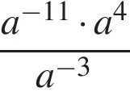  и най­ди­те его зна­че­ние при  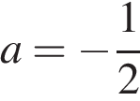. В от­ве­те за­пи­ши­те по­лу­чен­ное число.

**112.** Упро­сти­те вы­ра­же­ние  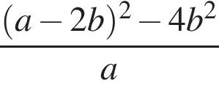  и най­ди­те его зна­че­ние при  https://oge.sdamgia.ru/formula/3b/3bf1c9c97122af8bdcb4676bf6116fb7p.png

**113.** Най­ди­те зна­че­ние вы­ра­же­ния 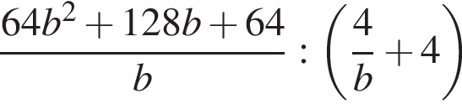при 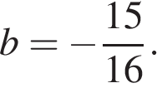

**114.** Най­ди­те зна­че­ние вы­ра­же­ния 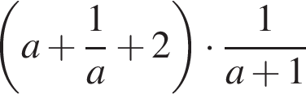при https://oge.sdamgia.ru/formula/5d/5d940c3a49e20319f66d5615fbe53441p.png

**115.** Най­ди­те зна­че­ние вы­ра­же­ния 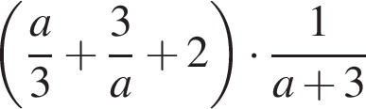при https://oge.sdamgia.ru/formula/9c/9c32acaf16780c714de0cf23bb1082dfp.png

**116.** Най­ди­те зна­че­ние вы­ра­же­ния 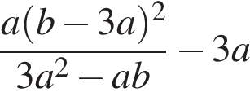при https://oge.sdamgia.ru/formula/8a/8a7252f3d4febc2352ca041732b83a79p.png

**117.** Упро­сти­те вы­ра­же­ние 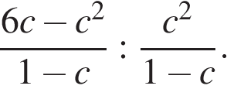и най­ди­те его зна­че­ние при https://oge.sdamgia.ru/formula/dc/dcbcda669730bff83d9d9d98849641dep.pngВ от­ве­те за­пи­ши­те най­ден­ное зна­че­ние.

**118.** Упро­сти­те вы­ра­же­ние 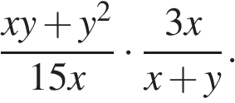и най­ди­те его зна­че­ние при https://oge.sdamgia.ru/formula/3b/3b1a8c693a1ac68c195a16ebbfc7f62dp.pngи https://oge.sdamgia.ru/formula/b2/b23355c23e26cde2998a1e89d756f416p.pngВ от­ве­те за­пи­ши­те най­ден­ное зна­че­ние.

**119.** Со­кра­ти­те дробь 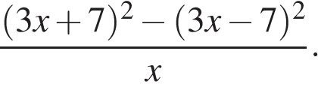

**120.** Упро­сти­те вы­ра­же­ние 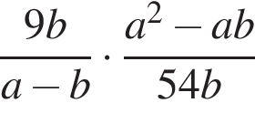и най­ди­те его зна­че­ние при https://oge.sdamgia.ru/formula/38/38109e9aa8e33e94cb78c1ca9acaa13ap.pnghttps://oge.sdamgia.ru/formula/d4/d4462b273265184c7a8246857eabc7afp.pngВ от­ве­те за­пи­ши­те най­ден­ное зна­че­ние.

**121.** Най­ди­те зна­че­ние вы­ра­же­ния 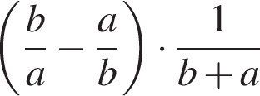при https://oge.sdamgia.ru/formula/dc/dc9791942c5716d51249089473cef5edp.png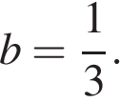

**122.** Най­ди­те зна­че­ние вы­ра­же­ния 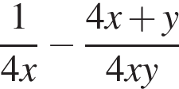при 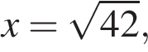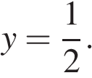

**123.** Най­ди­те зна­че­ние вы­ра­же­ния 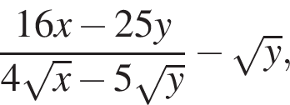если https://oge.sdamgia.ru/formula/85/85e19ea9bbfe4ae4cc39ff50af9da702p.png

**124.** Най­ди­те зна­че­ние вы­ра­же­ния 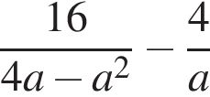при https://oge.sdamgia.ru/formula/82/82b37959a2e572b4670674ef16256edfp.png

**125.** Най­ди­те зна­че­ние вы­ра­же­ния 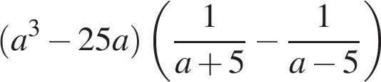при https://oge.sdamgia.ru/formula/08/08ea7edabc3c4a3123e9cac9c8774b41p.png

**126.** Най­ди­те зна­че­ние вы­ра­же­ния 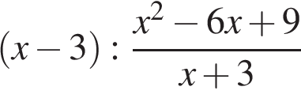при https://oge.sdamgia.ru/formula/28/28db423acbe9bac33cbbb9ce58eac18fp.png

**127.** Най­ди­те зна­че­ние вы­ра­же­ния 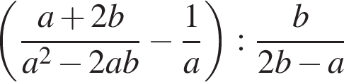при 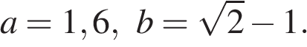

**128.** Най­ди­те зна­че­ние вы­ра­же­ния 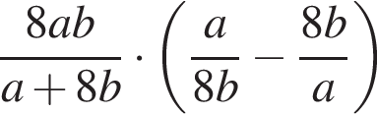при 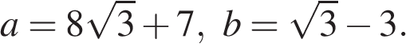

**129.** Най­ди­те зна­че­ние вы­ра­же­ния 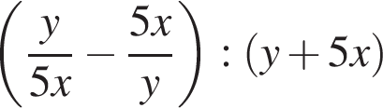при 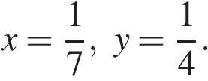

**130.** Най­ди­те зна­че­ние вы­ра­же­ния 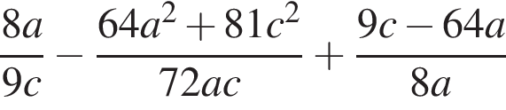при *a* = 78, *c* = 21.

**131.** Най­ди­те зна­че­ние вы­ра­же­ния 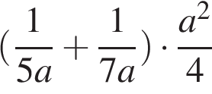при *a* = 7,7.

**Часть2**

**Преобразования**

**1.** Со­кра­ти­те дробь  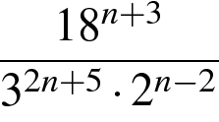 .

**2.** Раз­ло­жи­те на мно­жи­те­ли: 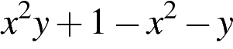.

**3.** Со­кра­ти­те дробь  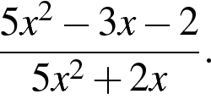

**4.** Упро­сти­те вы­ра­же­ние   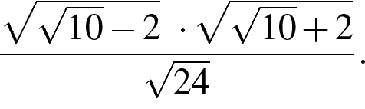

**5.** Один из кор­ней урав­не­ния  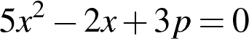  равен 1. Най­ди­те вто­рой ко­рень.

**6.** Упро­сти­те вы­ра­же­ние:   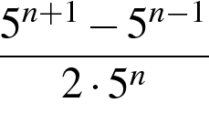.

**7.** Упро­сти­те вы­ра­же­ние:   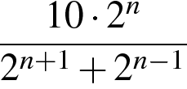.

**8.** Упро­сти­те вы­ра­же­ние:    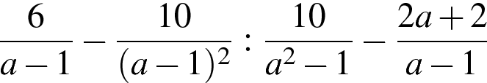.

**9.** Упро­сти­те вы­ра­же­ние:   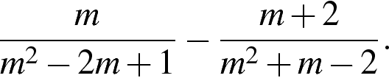

**10.** Най­ди­те зна­че­ние вы­ра­же­ния:   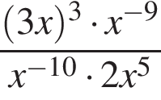  при  https://oge.sdamgia.ru/formula/f3/f37e32882c606521f8d0dd99fbce38bep.png

**11.** Со­кра­ти­те дробь:   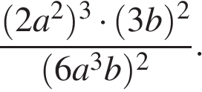

**12.** Какое из чисел боль­ше: 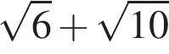или 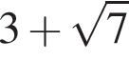?

**13.** Со­кра­ти­те дробь 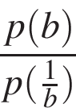, если 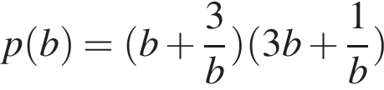.

**14.** Упро­сти­те вы­ра­же­ние 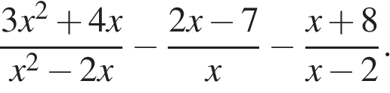

**15.** Со­кра­ти­те дробь 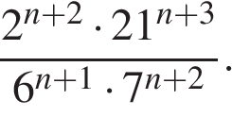

**16.** Со­кра­ти­те дробь 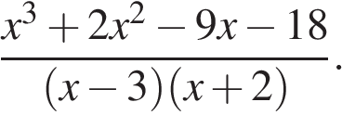

**17.** Со­кра­ти­те дробь 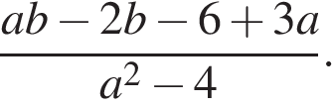

**18.** Най­ди­те зна­че­ние вы­ра­же­ния 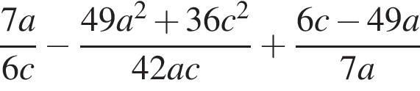при https://oge.sdamgia.ru/formula/72/72187fa5447d22f490e67759cbe63676p.pnghttps://oge.sdamgia.ru/formula/c8/c8af65e7099b2e8405006da8b5c5aaf7p.pngВ от­ве­те за­пи­ши­те най­ден­ное зна­че­ние.

**19.** Най­ди­те зна­че­ние вы­ра­же­ния https://oge.sdamgia.ru/formula/cb/cb4bb8339d7bcdf61834e5afb5708e29p.pngесли 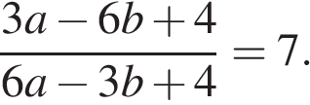

**20.** Най­ди­те зна­че­ние вы­ра­же­ния 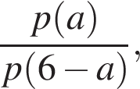если 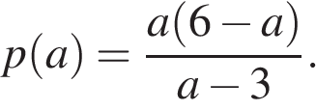

**21.** Най­ди­те зна­че­ние вы­ра­же­ния 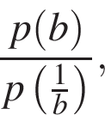если 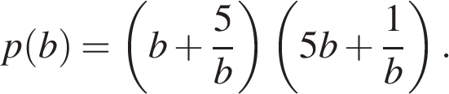

**22.** Най­ди­те зна­че­ние вы­ра­же­ния 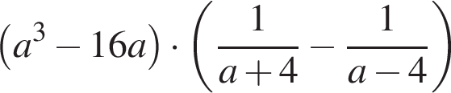при https://oge.sdamgia.ru/formula/26/26e37fb7cde5be77f5051b53827d29e0p.png

**23.** Со­кра­ти­те дробь 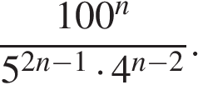

**24.** Со­кра­ти­те дробь 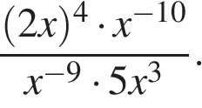

**25.** Со­кра­ти­те дробь 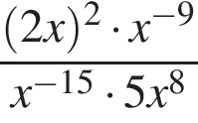

**26.** Най­ди­те зна­че­ние вы­ра­же­ния 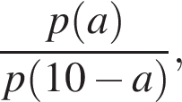если 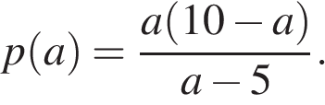

|  |  |  |  |
| --- | --- | --- | --- |
|  | **упростить** | | |
| 27  28  29  30  31 |  | | |
| **сократить** | | | |
| 32  33  34  35  36  37 |  | 38  39  40  41  42 |  |

**Уравнения**

Найдите корень уравнения

43. (*x*−1)2​=(11−*x*)2  44. (*x*+3)2​=(*x*−5)2  45. (*x*+8)2​=(12−*x*)2

46. (*x*+9)2=(*x*+1)2  47. (*x*−8)2​=(6−*x*)2 48. (*x*−6)2​+(*x*+8)2​=2*x*2

49. (*x*+7)2​+(*x*−2)2​=2*x*2  50. (*x*−2)2​+(*x*−8)2​=2*x*2  51.(*x*+7)2​+(*x*−6)2​=2*x*2

52. (*x*+3)3=9(*x*+3) 53. (*x*+2)3=16(*x*+2) 54. (*x*+2)3=4(*x*+2)

*55. X*3=3*x*3+4*x*. 56. *X*3=2*x*3+15*x*. 57. *X*3=4*x*2+5*x*.

*58. X*3=*x*2+12*x 59.* (4*x*−8)2(*x*−8)=(4*x*−8)(*x*−8)2 *60.* (2*x*−4)2(*x*−4)=(2*x*−4)(*x*−4)2

61. (2*x*−5)2(*x*−5)=(2*x*−5)(*x*−5)2  62. (2*x*−6)2(*x*−6)=(2*x*−6)(*x*−6)2

*63. X*3 +5*x*2 −*x*−5=0 64. *X*3+2*x*2 −*x*−2=0 65. *X*3 +3*x*2 −4*x*−12=0

*66. X*3 +2*x*2 −9*x*−18=0 67.  **68.** 

**69.**  **70.**  **71.** *x*(*x*2 +6*x*+9)=4(*x*+3)

72. (*x*−1)(*x*2 +8*x*+16)=6(*x*+4) 73. *x*(*x*2 +2*x*+1)=6(*x*+1)

74. (*x*−1)(*x*2 +6*x*+9)=5(*x*+3) 75. (*x*−2)(*x*2 +8*x*+16)=7(*x*+4)

76. (*x*+3)4 +2(*x*+3)2 −8=0 77. (*x*−1)4 −2(*x*−1)2 −3=0

78. (*x*−2)4 −(*x*−2)2 −6=0 79. (*x*−3)4 −3(*x*−3)2 −10=0

80. (*x*+4)4 −6(*x*+4)2 −7=0 81. − *x*2​+4*x*+3=*x*2​−*x*−(− 1+2*x*2).

82. − 3*x2*​−5*x*−6=− *x*2​−*x*+(− 1−2*x*2). 83. *x*3 +3*x*2 =16*x*+48.

*84. X*3 +4*x*2 =4*x*+16. 85 . *X*3 +6*x*2 =4*x*+24. 86. *X*3 +6*x*2 =9*x*+54.

*87. X*4 =(*x*−12)2. 88. *X*4 =(2*x*−8)2. 89. *X*4 =(3*x*−4)2.

*88. X*4 =(*x*−6)2. 89. *X*2 −6*x*+=+7.

*90. X*2 −2*x*+=+3. 91. *X2* −2*x*+=+8.

*92. X*2 −3*x*+=+10. 93. (*x*2 −25)2 +(*x*2 +3*x*−10)2 =0.

94. (*x*2 −16)2 +(*x*2 +*x*−12)2 =0. 95. (*x*2 −9)2 +(*x*2 −2*x*−15)2 =0.

96. (*x*2 −4)2 +(*x*2 −6*x*−16)2 =0. 97. (*x*2 −4)2 +(*x*2 −3*x*−10)2 =0.

98. (*x*2 −9)2 +(*x*2 +*x*−6)2 =0. 99. 2*х*2+6*х*+−4=1.

100. 2*х*2+7*х*+−4=1. 101. 2*х*2+9*х*+−16=1.

102. 2*х*2+7*х*−−16=1. 103. 

104.  105. 

106.  107. 

108.  109.  110. 7/*x*−15+15/*x*−7=2.

*111. x*− =− 1. 112. *x*+16/*x*=− 10.

*113. x*+24/*x*=− 11. 114. *x*+10/*x*=− 7. *115.x*−18/*x*=3.

*116. x*−6/*x*=1. 117. *x*−8/*x*=− 2. 118. *X*6=(7*x*−6)3.

*119. X*6=(4*x*−3)3. 120. *X*6=(8*x*−12)3. 121. *X*6=(6*x*−5)3.

122.  123.  124. 

125. 